**Deel 1 toelichting ontwerpkeuzen**

Ons website is gebouwd met als doel zo klant vriendelijk mogelijk te zijn en daarom hebben we de website opgesplitst in 5 hoofd delen.

1. 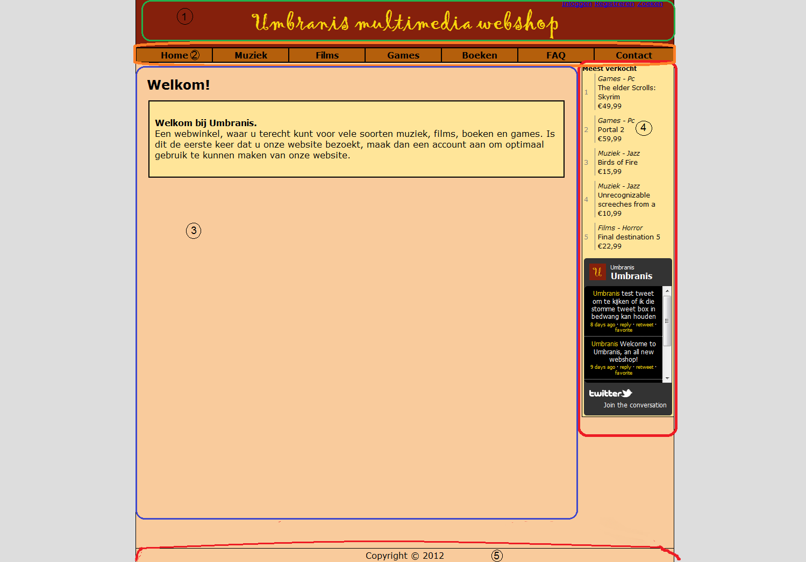**Header**De header bevat de naam van de website en heeft rechtsboven ook nog een aantal links. In totaal zijn er 7 links, namelijk:
   1. **Inloggen**
   2. **Registreren**
   3. **Zoeken**
   4. **Uitloggen**
   5. **Account**
   6. **Winkelwagen**
   7. **Admin**

Voor de klantvriendelijkheid zie je alleen de links waar je wat aan hebt. Als je dus niet bent ingelogd dan zie je alleen de links inloggen, registreren en zoeken. Als je als gebruiker bent ingelogd dan verdwijnen de links inloggen en registreren, maar daar voor in de plaatst krijg je account en winkelwagen er bij. De admin heeft behalve de links die een ingelogde gebruiker heeft ook nog toegang tot de admin link.

1. **Navigatiebalk**Zoals te zien bevat de menubalk ook een aantal links. U kunt naar de homepagina, de vaak gestelde vragen sectie en de contact pagina. Verder ziet u ook de hoofdcategorieën muziek, films, games en boeken. Als u uw muis hier over houdt zal er een dropbox openklappen zodat u de categorieën ziet. Als u dan daar uw muis over houdt dan 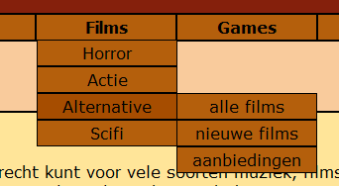verschijnt er nog een laatste dropbox met mogelijkheid om naar de aanbiedingen te gaan, of de nieuwe producten of gewoon een overzicht van alle bijbehorende producten. Dit is allemaal voor de klantvriendelijkheid zodat de klant in één keer kan gaan waar hij wilt. Maar natuurlijk kunt u ook gewoon op de hoofdcategorieën en hun subcategorieën klikken en dan daarvandaan navigeren naar de gewenste pagina.
2. **Content**De gekozen pagina wordt in de content sectie geladen, hierdoor kunnen de gebruikers nog steeds bij de overige delen.
3. **Sidepanel**in deze sectie kunt u de 5 meest verkochte producten vinden en de twitterfeed. De top 5 producten zijn handig voor de klant, omdat ze dan kunnen zien wat er populair in de winkel is, waardoor ze nieuwsgierig raken en gaan kijken naar het product om vervolgens te beslissen of ze het product gaan aanschaffen. Door op de naam van het product te klikken wordt u meteen doorverwezen naar de bijbehorende productpagina De twitterfeed is er om de klanten bepaalde zaken te kunnen mededelen via twitter berichten.
4. **Footer**en tenslotte is er nog de footer waar uw kleine afsluitende zaken kwijt kunt die nergens anders thuis horen zoals de naam van het bedrijf, hoe lang het bedrijf al bestaat en bijvoorbeeld een link naar de gebruikersovereenkomst.

De grijze vlakken aan de zijkanten ontstaan omdat de website een vaste pixel breedte heeft. Als de gebruiker dus een beeldscherm met een hoge resolutie heeft zal hij dus de grijze vlakken aan de zijkanten zien. Hier is voor gekozen omdat diezelfde gebruikers anders een lang uitgerekte pagina zouden zien.

Nu de lay-out van de site bekent is, zullen we overgaan tot het bespreken van de ontwerpkeuzes van de afzonderlijke content pagina’s.

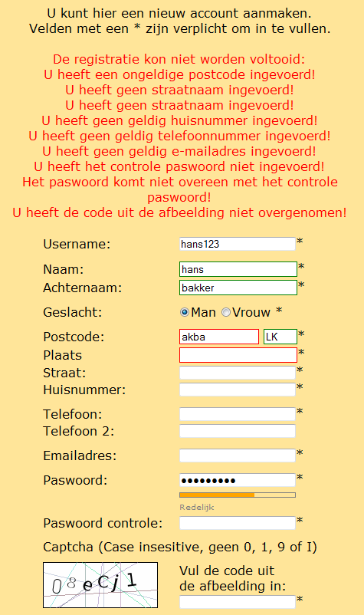**1. Registratie**

Voor het registreren hebben wij een heel handig registratie formulier. De velden die juist zijn ingevuld zullen wanneer u een ander vakje selecteert, een groene rand krijgen en de onjuist ingevulde velden krijgen een rode rand. Dit is om de gebruikers meteen op de hoogte te stellen van eventuele conflicten. Stuurt de gebruiker de formulier toch op zonder de conflicten te verhelpen, dan zal hij zijn formulier weer terug kijken met daarboven in het rood alle gevonden problemen. De al ingevulde velden blijven behouden zodat de gebruiker het niet opnieuw hoeft in te typen. Verder ziet u onder het veld paswoord een balkje dat de kwaliteit van het paswoord aangeeft. Dit is om de gebruiker de helpen met het opstellen van een sterk wachtwoord. En tenslotte is er een captcha om u te helpen tegen spam accounts. Als de registratie succesvol is voltooid zal de gebruiker een email ontvangen met daarbij een activeringslink voor zijn account.

**2. Inloggen**in het inlogformulier dient de gebruiker zijn of haar gebruikersnaam en zijn wachtwoord in te vullen. Om het voor de gebruiker makkelijker te maken, staat de cursor bij het laden van de pagina al automatisch bij het veld gebruikersnaam. Om de gebruiker tegen misbruik te beschermen kan een account maar 1 maal zijn ingelogd en zijn het aantal inlog pogingen beperkt tot 5. Hierna zal de account worden geblokkeerd. Dit formulier bevat ook links naar de registratie formulier en naar een formulier voor als u uw wachtwoord bent vergeten

**3. Wachtwoord vergeten**

Om een vergeten wachtwoord te herstellen moet een klant zijn gebruikersnaam en e-mailadres invoeren. Hierna wordt uw account tijdelijk geblokkeerd en ontvangt u een e-mail met daarin de stappen die doornomen moeten worden om een nieuw wachtwoord te krijgen. De e-mail is voor de gebruiker handig om het te beschermen tegen account fraude. Door de e-mail ziet hij of zij namelijk dat de wachtwoord op zijn of haar account is verandert.

**4. Account pagina**

Op de account pagina treft de gebruiker twee of drie dingen aan, namelijk:

* 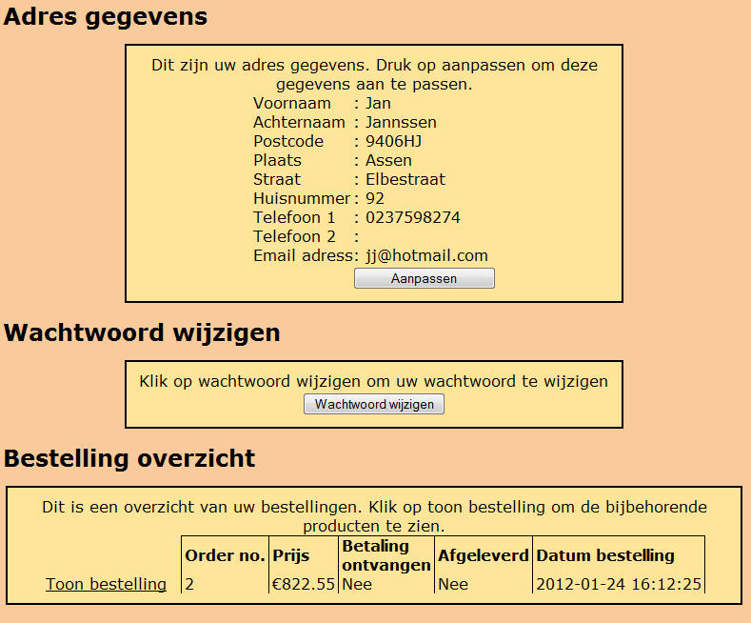**Adresgegevens overzicht**  
  Hier ziet u uw gegevens die u heeft opgeven bij de registratie, als u uw gegevens wilt wijzigen kunt u dat met doen met de knop aanpassen. U krijgt dan een formulier waarbij alle velden alvast zijn ingevuld met de oude waarden, zodat u als gebruiker alleen nog maar de veranderingen hoeft aan te brengen, in plaats van ook de onveranderde velden te moeten invullen. Net als bij de registratie formulier zult u hier ook rode en groene randen aantreffen bij de velden die u wijzigt.
* **Mogelijkheid om de wachtwoord te wijzigen**Als de gebruiker zijn wachtwoord wilt wijzigen, dan heeft hij de mogelijkheid om dat hier te doen. U krijgt dan een formulier waar u uw oude wachtwoord en twee maal uw nieuwe wachtwoord moet intypen. Hier zult u net als bij de registratieformulier ook weer een wachtwoord sterkte meter aantreffen, zodat de gebruiker weer kan zien hoe veilig zijn wachtwoord is.
* **Bestellingen overzicht(alleen als je bestellingen hebt gedaan)**Dit onderdeel is alleen zichtbaar voor de gebruiker als hij een bestelling heeft geplaatst De gebruiker ziet dan een overzicht met bestellingen met daarbij de status van de betaling en aflevering en de datum dat de bestelling is geplaatst. Door op toon bestelling te klikken kan de gebruiker een overzicht van de producten die in die bestelling zaten zien.

**5. Zoeken**

Dit is een handige functie die de gebruiker de mogelijkheid geeft om snel iets te vinden. De gebruiker kan naar categorie namen en/of producten zoeken door middel van het aanvinken van selectie vakjes. Door het aanvinken van categorie kan de gebruiker op categorienaam zoeken en door het aanvinken van product kan de gebruiker zoeken op productnaam, uitgever en auteur. De resultaten zijn aan klikbare links die de gebruiker direct naar de juiste pagina leiden, waardoor de gebruiker niet zelf door het hele productoverzicht hoeft te zoeken.

**6. Categorieoverzicht**

Door op muziek, films, games of boeken te klikken in de menubalk of in de zoekresultaten overzicht komt de gebruiker terecht op een pagina met links naar de bijbehorende categorieën. Dit zijn overigens de zelfde categorieën die de gebruiker ook in de dropbox ziet.

**7. Productenoverzicht**

Om alles voor de gebruiker makkelijker te maken zijn er drie versies van de producten overzicht . je hebt de:

* Standaardoverzicht met alle producten van de bijbehorende categorie. In deze versie zijn de producten op alfabetische volgorde te zien. Je kunt hier komen door in de menu balk op een categorie te klikken van één van de vier hoofdcategorieën. Je kunt hier ook komen door via de menubalk naar alle muziek/films/games/boeken te navigeren. En tenslotte kun je hier komen door eerst op muziek, films games of boeken te klikken en dan in de categorieoverzicht op een categorieoverzicht te klikken.
* Overzicht met nieuwe producten van de bijbehorende categorie. Hier zijn alleen de producten te zien die minder dan een maand geleden zijn toegevoegd. Dit is zodat de gebruiker ook echt alleen nieuwe dingen ziet en niet dingen van maanden oud als er maanden lang niets is toegevoegd.
* Overzicht met aanbiedingen. Hier krijgt de gebruiker een overzicht te zien van alle producten die afgeprijsd zijn. De oude prijs is dan rood doorstreept en de nieuwe prijs staat eronder in het groen. Deze kleuren combinatie bij afgeprijsde producten is te zien bij de vorige overzichten maar in de aanbiedingen overzicht heb je dus alleen de afgeprijsde producten.

**8. Productoverzicht**

Op de product pagina kan de klant informatie vinden over het geselecteerde product. Op de pagina is er links boven een tabel met gegevens te vinden waarin details zoals de voorraad, levertijd en prijs worden aangegeven. Onder de tabel is er als je bent ingelogd een optie om het product in je winkelwagen te stoppen. Als je niet bent ingelogd is die optie er dus niet. Daaronder zijn twee tabs. In de eerste tab staat de product beschrijving. Daar kan de gebruiker een beschrijving van het product. Verder is er om de klant nog extra te helpen een twee tab met reacties. Hier kunnen ingelogde gebruikers hun mening geven over het product en het product een cijfer geven. De gemiddelde cijfer zal ook worden weergeven. Als de gebruiker niet is ingelogd, dan kan hij geen reacties geven, maar hij kan wel de geplaatste reacties lezen.

**9. Winkelwagen**

Hier kan de klant alle producten zien die in zijn winkelwagen zitten. Hier heeft de klant de mogelijk om de hoeveelheid van een product aan te passen door middel van een plus en een min knop. Als de hoeveelheid beneden wordt gebracht naar de nul dan wordt het product automatisch verwijderd uit de winkelwagen. Behalve door de hoeveelheid continu te verminderen kan de product ook verwijdert worden door op de vuilnisbak te klikken. Tenslotte wordt de totale prijs berekent voor de gebruiker. Dit bedrag wordt direct geüpdate als je de hoeveelheid aanpast.

**10. Bestellen**

Het bestellen loopt ook heel soepel. De gebruiker krijgt na op bestellen te hebben geklikt in de winkelwagen, de mogelijkheid om zijn adres nog te wijzigen, voor het geval de gebruiker zijn product ergens anders wil hebben bezorgt. Vervolgens komt er nog een bevestigingsscherm waar je voor de laatste keer je adres en je bestelde producten kan bezichtigen. Als je daarna op bevestigen klikt wordt de bestelling geplaatst en zal de gebruiker een bevestigingse-mail ontvangen.

**11. Admin functies**

En tenslotte heeft een gebruiker met admin rechten behalve al het voor gaande nog een aantal extra functies

* Klantenoverzicht

De admin heeft toegang tot een overzicht van alle gebruikers en is in staat om hun gegevens te wijzigen. Behalve dat, zijn er nog meer handige functies voor de admin. De eerste is toe- en ontkennen van admin rechten aan gebruikers. Als eigenaar is dat handig want als er wordt gekozen om een extra admin in dienst te nemen dan kan hij een eigen account krijgen en de admin kan dat account dan admin rechten geven. De tweede is de account status van gebruikers aanpassen. De admin kan andere accounts hiermee deactiveren of bannen. De admin heeft ook de mogelijkheid om een account helemaal te verwijderen.

* Bestellingenbeheer

Hier kan de admin een overzicht zien van alle bestellingen en kan daarvan ook de betaald en aflevering status aanpassen. Hierdoor kan de admin overzichtelijk zien of er nog betalingen moeten binnen komen en of er nog producten moeten worden afgeleverd. Door op een bestelling te klikken kan de admin zien om welke producten het gaat en de admin kan de belangrijkste klant gegevens van de besteller zien. De bestellingen kunnen eventueel ook verwijdert worden.

* Productbeheer

Je kan producten aanpassen, verwijderen en toevoegen. Om de admin wat extra mogelijkheden te geven hebben we het mogelijk gemaakt om via de site producten te verwijderen, toe te voegen en te aanpassen. Hierdoor hoeft de admin niet naar database om veranderingen aan te brengen, maar kan hij dat rechtstreeks via de website doen door middel van eenvoudige formulieren. De interface is eenvoudig en begrijpelijk voor iedereen. Mocht er toch iets mis gaan, dan geven de rode fout meldingen duidelijk aan wat er aan de hand is.

* Categorieën aanpassen

Mocht u de catalogus willen uitbreiden met nieuwe categorieën boeken/films/games/muziek dan kan dat heel eenvoudig op de site worden gedaan. Dit gaat op dezelfde manier als het toevoegen van producten.

Deze ontwerpdesigns samen vormen Umbranis, de webshop voor al uw multimedia

**Deel 2 technische details**